Onderdeel | subonderdeel | Bedrijf | Mailadres OF LINK | contact-gegevens
hoofdvaandel | vlag, restauratie en reparatie | Vaandels  Cantheelen 6.103  5431 MC Cuijk | info@vaandels.nl | 06-31680996
 |  | Frank van Loon confectie | info@vanloonconfectie.nl | 06-47057010
vendels | stokken | RoyalKobo Maarheeze  Oranje Nassaulaan 9-a  6026 BW Maarheeze | info@royalkobo.com  4 lang, onderzijde 1 millimeter of 4 dik | +31 6 27 05 48 91 0495 592643
 |  | Profielaanbod  Koningin Julianastr 1  6611 BR Overasselt | info@profielaanbod.nl | 024-6758742  06-49420518
Trommen | stokken, riemen, reparatie, etc | Tamboerke  Streepkant 4  5476 KP Vorstenbosch | tamboerkevorstenbosch@gmail.com | 06 – 51941808 of 0413 – 350726
 |  | Excel Music Instruments V.O.F. Hogehoek 10A  5441 XE Oeffelt | info@excelmusic.nl  www.excelmusic.nl | 0485 36 26 68
 |  | RoyalKobo Maarheeze  Oranje Nassaulaan 9-a  6026 BW Maarheeze | info@royalkobo.com | +31 6 27 05 48 91 0495 592643
Vlaggen | Vlaggen en vlaggemasten | Vlaggen Unie  Richterlaan 4  9207 JV Drachten | info@vlaggenunie.nl  alleen online | 0512778272
 | vlaggen en vlagmasten | DVC https://dvc.nl/stokken-en-masten | alleen online | 31 (0)519 228 228
Bazuinen | reparatie | Schreeven Muziekinstrumenten  Hulzenseweg 4  6534 AN Nijmegen | info@schreeven.nl | 024-3222129
 |  | deblaasinstrumentenspecialist  Provincialeweg 3, 5503 HA Veldhoven | deblaasinstrumentenspecialist.nl | 040 253 7518
Kleding | uniformeren en hoeden | Frank van Loon confectie | info@vanloonconfectie.nl | 06-47057010  06-28489024
 | ceremoniële kleding | firma Pisa in Eindhoven. Kanaaldijk Noord 15B Eindhoven, uitsluitend op afspraak | info@georgepisa.nl | 040 243 3631
 | paardrij-handschoenen (ook voor vendeliers) | Agradi BV  Graaf van Solmsweg 52K  5222 BP 's-Hertogenbosch | alleen via webshop  https://www.agradi.nl/collecties/ | 085-88 88 049
 | hoeden | Jane’s Hats Kerkstraat 40 5741 GL in Beek en Donk | E. info@hoeden.nu | 06-20495674  bgg 06-21300892
 | Kleermaker Beliën | Breeerweg 40  9350 Bocholt (België) | info@kleermakerijbelien.be  https://www.kleermakerijbelien.be | 0032(0)8921 6615
 | veren | Hoofs Den Bosch | https://www.hoofs-feestkleding.nl/veer-rood-50-cm.html?channable=034688736b75005057482d5350303435342d77697427
 | schoenen | Van Beers bv Engelsestraat 6 Kaatsheuvel | info@vanbeersbv.nl | 0416-272254
 | Borduurstudio Brabant |  | Van Rijckevorselstraat 47  5262 XJ Vught | 073-6567042  06-30307984  info@borduurstudiobrabant.nl  https://www.borduurstudiobrabant.nl/
Schietbakken huren | Goedgekeurde kogelvangers te bevragen bij: | Jansen Products: apparatenbouw, schietinrichtingen, kogelvangers | Oude Pastorijstraat 17, B-3930 Hamont-Achel t: 0032-11803460  J. Broeksteeg (St.Ant.St.Cath., Nistelrode) | 0412-6126856 /0413-261828
naambadges |  | office 40 classic naambadge | Houten naambadge ovaal - Premiumwereld.nl | 085-7731837
Gildezilver |  | Atelier Stiphout  Dorpsstraat 18 Helmond | info@atelierstiphout.nl | 0492-550792
 |  | Edelsmid Noud Peters  Den Hoek 6 Sint Antonis | edelsmid.noudpeters@gmail.com | 06-20071055
 |  | John Bijsterveld  Nachtegaallaan 11 Valkenswaard | goudsmidbijsterveld@hetnet.nl | 040-2042489
 |  | Edelsmid Johan van Bakel  Kannelustweg 10  5735 EK Aarle-Rixtel |  | 06-19350196
 |  | Nol Sieraden ( Jean-jacques Smeijsters ) | Staarten 10  5281 Pl Boxtel | Telefoon 0411-760006  www.nol-sieraden.nlMail info@
 | edelsmid | André Frentz | Langeven 17 6598 MD Heijen | +31 6 1060 1856  info@edelsmidfrentz.nl
kruisbogen |  | Jos Simons uit Kalmthout (B), hij maakt ook nieuwe kruisbogen (balans boog) |  | https://www.digitarc.com/
 |  |  |  | https://www.kruisboogwinkel.com/ te Roosendaal
 |  | metaal techniek voor kruisbogen in Hoogeloon - Hans Smits |  | 06 5022 0300
 | Pezen en vogels; | Kees Segers in Hulsel |  | 06 1940 1140

Draaginsigne  PPS service  De Huufkes 2 (industrieterrein Eeneind)  5674 TM Nuenen  website https://www.pps-nuenen.nl/ | 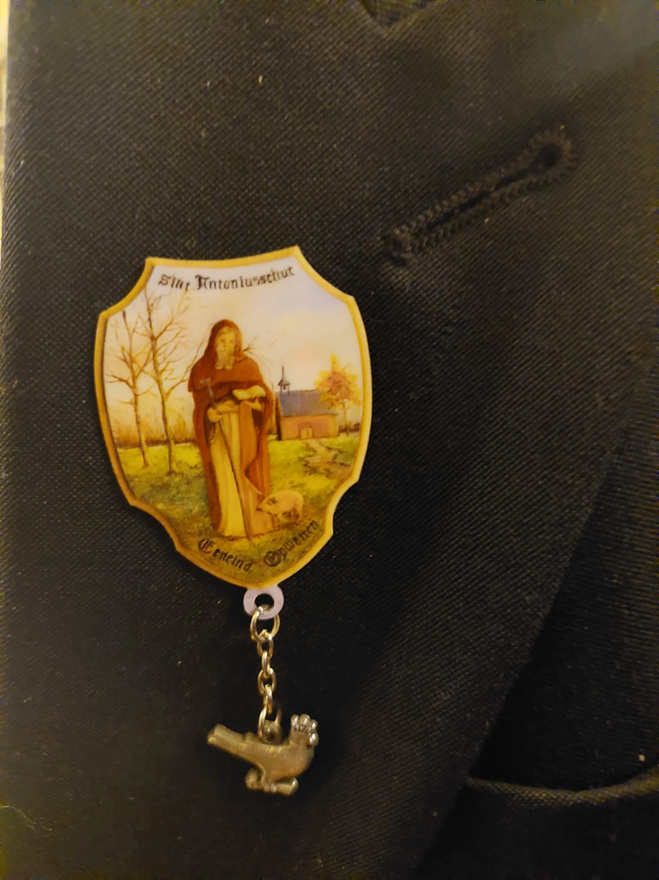

Materialen te leen bij NBFS

Aanvraag via mail secretariaat@schuttersgilden.nl 06-15340879

materiaal |  | beschrijving
6 banners | met wapens van de kringen | witte ondergrond, per kring het wapen, circa 1,20 x 60
14 ezels | van fototen-toonstelling "Trots op onze gilden" | 2.30 hoog.  ruimte vloer 1.00 x 1.00
14 houten bordjes om op te hangen | vorm schild "Trots op onze gilden" | gebruikt bij fototentoonstelling
spelkist | voor jeugd | kist met toebehoren. UIt te zetten tot koningsvogel op standaaard | kinderen kunnen met zandzakjes de vogel er af gooien
tentoonstelling (oud) | 11 borden met foto's | 6 borden geschiedenis van het gilde en 5 borden gildezilver | licht materiaal
12 zwarte kleden | 2.00 x 1.40
federatievlag | 5 stuks | zeer groot
naambadges aan keycord | 12 stuks | zwart keycord
tv | voor afspelen fotoshow
beamer en scherm

